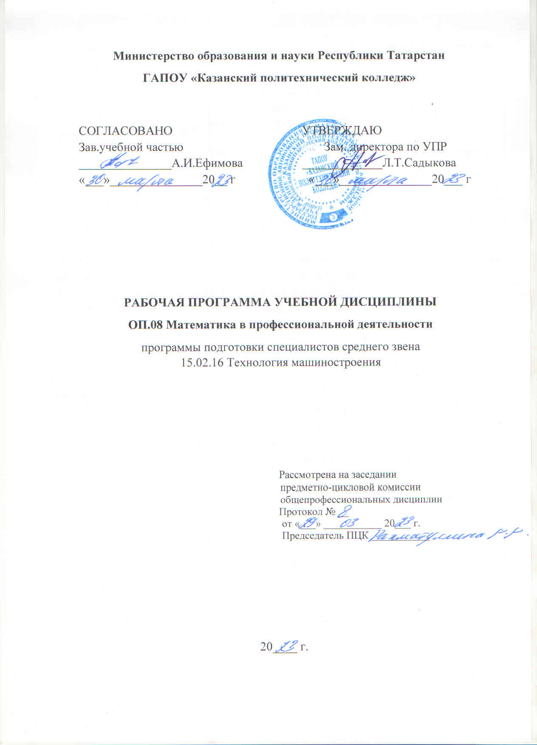
Рабочая программа учебной дисциплины разработана на основе:

- Федерального государственного образовательного стандарта среднего профессионального образования по специальности: 15.02.16 Технология машиностроения, входит в УГС 15.00.00 Машиностроения;
- основной профессиональной образовательной программы по специальности 15.02.16 Технология машиностроения, 2023г.;
-рабочей программы воспитания по специальности 15.02.16 Технология машиностроения, 2023 г.

Организация - разработчик: ГАПОУ «Казанский политехнический колледж»

Разработчик: Тазетдинова А.А., преподаватель

СОДЕРЖАНИЕ
 | стр.
- ПАСПОРТ рабочей ПРОГРАММЫ УЧЕБНОЙ ДИСЦИПЛИНЫ | 4
- СТРУКТУРА И СОДЕРЖАНИЕ УЧЕБНОЙ ДИСЦИПЛИНЫ | 6
- условия реализации учебной дисциплины | 10
- Контроль и оценка результатов Освоения учебной дисциплины | 11

- паспорт ПРОГРАММЫ УЧЕБНОЙ ДИСЦИПЛИНЫ
ОП.08 Математика в профессиональной деятельности
  - Область применения программы
Рабочая программа учебной дисциплины является частью основной профессиональной образовательной программы в соответствии с ФГОС СПО по специальности 15.02.16 Технология машиностроения, входит в УГС 15.00.00 Машиностроения;
Рабочая программа учебной дисциплины может быть использована в условиях дистанционного обучения и с применением электронных образовательных технологий.
1.2. Место учебной дисциплины в структуре основной профессиональной образовательной программы: дисциплина входит в общепрофессиональный цикл и является дисциплиной ФГОС СПО.
1.3. Цели и задачи учебной дисциплины – требования к результатам освоения учебной дисциплины:
В результате освоения дисциплины обучающийся должен уметь:
- распознавать задачу и/или проблему в профессиональном и/или социальном контексте;
- анализировать задачу и/или проблему и выделять её составные части
- определять этапы решения задачи;
- выявлять и эффективно искать информацию, необходимую для решения задачи и/или проблемы;
- составлять план действия;
- определять необходимые ресурсы;
- владеть актуальными методами работы в профессиональной и смежных сферах;
- реализовывать составленный план;
- оценивать результат и последствия своих действий (самостоятельно или с помощью наставника);
- определять задачи для поиска информации;
- определять необходимые источники информации;
- планировать процесс поиска; структурировать получаемую информацию;
- выделять наиболее значимое в перечне информации;
- оценивать практическую значимость результатов поиска;
- оформлять результаты поиска, применять средства информационных технологий для решения профессиональных задач;
- применять современную научную профессиональную терминологию;
- определять и выстраивать траектории профессионального развития и самообразования;
понимать общий смысл четко произнесенных высказываний на известные темы (профессиональные и бытовые);
- понимать тексты на базовые профессиональные темы;
- участвовать в диалогах на знакомые общие и профессиональные темы;
- кратко обосновывать и объяснять свои действия (текущие и планируемые);
- читать чертежи;
- анализировать конструктивно- технологические свойства детали.

В результате освоения дисциплины обучающийся должен знать:
- актуальный профессиональный и социальный контекст, в котором приходится работать и жить;
- основные источники информации и ресурсы для решения задач и проблем в профессиональном и/или социальном контексте;
- алгоритмы выполнения работ в профессиональной и смежных областях;
- методы работы в профессиональной и смежных сферах;
- структуру плана для решения задач;
- порядок оценки результатов решения задач профессиональной деятельности приемы структурирования информации;
- формат оформления результатов поиска информации, современные средства и устройства информатизации современная научная и профессиональная терминология;
- возможные траектории профессионального развития и самообразования лексический минимум, относящийся к описанию предметов, средств и процессов профессиональной деятельности.

В рамках изучения дисциплины у студентов формируются следующие компетенции (ОК):

ОК.01 Выбирать способы решения задач профессиональной деятельности, применительно к различным контекстам;

ОК.02 Использовать современные средства поиска, анализа и интерпретации информации, и информационные технологии для выполнения задач профессиональной деятельности;
ОК.03 Планировать и реализовывать собственное профессиональное и личностное развитие, предпринимательскую деятельность в профессиональной сфере, использовать знания по финансовой грамотности в различных жизненных ситуациях;
ОК 09. Пользоваться профессиональной документацией на государственном и иностранном языках.
ПК 1.1. Использовать конструкторскую и технологическую документацию при разработке технологических процессов изготовления деталей машин.
Выпускник, освоивший программу ОП.08 Математика в профессиональной деятельности, должен обладать личностными результатами в соответствии с рабочей программой воспитания по специальности 15.02.16 Технология машиностроения:
ЛР 3 Осознающий значимость системного познания мира, критического осмысления накопленного опыта.
ЛР 9 Экономически активный, предприимчивый, готовый к самозанятости
ЛР 10 Способный в цифровой среде использовать различные цифровые средства, позволяющие во взаимодействии с другими людьми достигать поставленных целей; стремящийся к формированию в сетевой среде личностно и профессионального конструктивного «цифрового следа».
ЛР 12 Способный искать нужные источники информации и данные, генерировать новые идеи для решения задач цифровой экономики, перестраивать сложившиеся способы решения задач, выдвигать альтернативные варианты действий с целью выработки новых оптимальных алгоритмов; позиционирующий себя в сети как результативный и привлекательный участник трудовых отношений.
Для лучшего усвоения учебного материала его изложение необходимо проводить с применением технических средств обучения, видео-, аудиоматериалов, современных программ компьютерного проектирования.
Курс обеспечен методическими пособиями и указаниями к выполнению практических работ, в том числе в условиях применения электронного обучения и дистанционных образовательных технологий.

1.4. Количество часов на освоение программы учебной дисциплины:
учебная нагрузка обучающегося всего – 48 часов, в том числе:

во взаимодействии с преподавателем - 48 часов.

- СТРУКТУРА И СОДЕРЖАНИЕ УЧЕБНОЙ ДИСЦИПЛИНЫ

2.1. Объем учебной дисциплины и виды учебной работы

Вид учебной работы | Количество часов
Учебная нагрузка (всего) | 48
Всего во взаимодействии с преподавателем | 48
в том числе:
практические работы/в том числе практическая подготовка | 22/12
Промежуточная аттестация в форме дифференцированного зачета

2.2. Тематический план и содержание учебной дисциплины ОП.08 Математика в профессиональной деятельности

Наименование разделов и тем | Содержание учебного материала, лабораторные и практические работы, самостоятельная работа обучающихся |  | Количество часов  ТО/ПР/ПП | Уровень освоения
1 | 2 |  | 3 | 4
Раздел 1. Математический анализ |  |  | 20/12/6
 | Содержание учебного материала
Тема 1.1.  Теория пределов | 1-2 | Бесконечная числовая последовательность, способы задания. Монотонность и ограниченность бесконечной числовой последовательности. | 2 | 2
Тема 1.1.  Теория пределов | 3-4 | Бесконечно большие и бесконечно малые числовые последовательности. | 2 | 2
Тема 1.1.  Теория пределов | 5-6 | Предел бесконечной числовой последовательности, теоремы о пределах.  Вычисление пределов последовательностей. | 2 | 2
Тема 1.1.  Теория пределов | 7-8 | Понятие функции, способы задания. Определение непрерывности функции в точке, условие непрерывности, точки разрыва. Предел функции в точке, односторонние пределы. Теоремы о пределах  функции. | 2 | 2
Тема 1.1.  Теория пределов | 9-10 | Элементарные способы вычисления пределов функций, раскрытие  неопределенностей типа 0/0 | 2 | 2
Тема 1.1.  Теория пределов | 11-12  13-14  15-16 | Практические работа №1  Вычисление пределов функций | 6 | 3
 | Содержание учебного материала

Тема 1.2. Производная, исследование функций с помощью производных | 17-18 | Задача о свободном падении тела. Понятие производной, ее физический и геометрический смысл. Таблица производных, правила дифференцирования. Вычисление производных. | 2 | 2
 | 19-20 | Производная обратной функции, сложной функции. Упражнения на вычисление производных. | 2 | 2
 | 21-22 | . Монотонность функций, признаки возрастания и убывания функций. Точки экстремума, необходимое и достаточное условия экстремума, правило исследования функций на экстремум. | 2 | 2
 | 23-24 | Выпуклые, вогнутые функции, точки перегиба. Признаки выпуклости и  вогнутости. Правило исследования функций на перегиб. | 2 | 2
 | 25-26 | Понятие асимптоты функции. Вертикальные, горизонтальные и наклонные асимптоты. | 2 | 2
 | 27-28  29-30  31-32 | Практические работа №2/п.п.  Дифференцирование сложных функций  Исследование функций на экстремум  Исследование функций на выпуклость, вогнутость, перегиб  Построение графиков функций | 6 | 3
Раздел 2. Комплексные числа | Содержание учебного материала |  | 4/4/4
Тема 2.1. Алгебраичес кая форма комплексног о числа | 33 | Понятие мнимой единицы, определение комплексного числа, действия с комплексными числами. | 1 | 2
Тема 2.1. Алгебраичес кая форма комплексног о числа | 34 | Геометрическая интерпретация комплексного числа. | 1 | 2
Тема 2.1. Алгебраичес кая форма комплексног о числа | 35 | Степени мнимой единицы. | 1 | 2
Тема 2.1. Алгебраичес кая форма комплексног о числа | 36-37 | Практические работа №3/п.п.  Действия над комплексными числами в алгебраической форме | 2 | 3
 | Содержание учебного материала
Тема 2.2. Тригонометр ическая форма комплексног о числа | 38 | Модуль и аргумент комплексного числа, тригонометрическая форма комплексного числа. Действия над комплексными числами в тригонометрической форме. | 1 | 1  2
Тема 2.2. Тригонометр ическая форма комплексног о числа | 39-40 | Практические работа №4 /п.п.  Решение задач на геометрическое представление комплексного числа | 2 | 1  2
Раздел 3. Линейная алгебра и теория вероятностей |  |  | 2/6/2
Тема 3.1. Матрицы и определител | 41 | Системы линейных уравнений. Понятия определителей системы. Матрицы, свойства матриц. Решение систем линейных уравнений | 1 | 1
 | 42-43 | Практические работа №5/п.п.  Действия с матрицами: сложение, вычитание матриц, умножение матрицы на число, транспонирование матриц, умножение матриц, возведение в степень | 2 | 2
Тема 3.2. Классическо е определение вероятности | 44 | Основные понятия комбинаторики/перестановки, размещения, сочетания. Виды событий, классическое определение вероятности. | 1 | 1
 | 45-46 | Практические работа №6  Решение заданий на классическое определение вероятности | 2 | 3
 | 47-48 | Практические работа №7 Дифференцированный зачет | 2 | 3
Итого |  |  | 48/22/12

Для характеристики уровня освоения учебного материала используются следующие обозначения:
1 - ознакомительный (узнавание ранее изученных объектов, свойств)
2 - репродуктивный (выполнение деятельности по образцу, инструкции или под руководством)
3 - продуктивный (планирование и самостоятельное выполнение деятельности, решение проблемных задач)
* по заочной форме обучение не предусмотрено

3.УСЛОВИЯ РЕАЛИЗАЦИИ УЧЕБНОЙ ДИСЦИПЛИНЫ
3.1 Требования к минимальному материально-техническому обеспечению

Для реализации учебной дисциплины имеется в наличии учебный кабинет. Оборудование учебного кабинета:
- посадочные места по количеству обучающихся;
- рабочее место преподавателя;
- комплект учебно-наглядных пособий
Технические средства обучения:
-компьютер с лицензионным программным обеспечением;
-мультимедиа проектор;
-интерактивная доска
3.2 Информационное обеспечение обучения:
Основные источники:
- Богомолов, Н. В. Математика : учебник для среднего профессионального образования / Н. В. Богомолов, П. И. Самойленко. — 5-е изд., перераб. и доп. — Москва : Издательство Юрайт, 2022. — 401 с. — (Профессиональное образование). — ISBN 978-5-534-07878-7. — Текст : электронный // Образовательная платформа Юрайт [сайт]. — URL: https://urait.ru/bcode/489612 (дата обращения: 18.06.2022).
- Павлюченко, Ю. В. Математика : учебник и практикум для среднего профессионального образования / Ю. В. Павлюченко, Н. Ш. Хассан ; под общей редакцией Ю. В. Павлюченко. — 4-е изд., перераб. и доп. — Москва : Издательство Юрайт, 2022. — 238 с. — (Профессиональное образование). — ISBN 978-5-534-01261-
- — Текст : электронный // Образовательная платформа Юрайт [сайт]. — URL: https://urait.ru/bcode/489875 (дата обращения: 18.06.2022).
3. Шипачев, В. С. Математика : учебник и практикум для среднего профессионального образования / В. С. Шипачев ; под редакцией А. Н. Тихонова. — 8-е изд., перераб. и доп. — Москва : Издательство Юрайт, 2022. — 447 с. — (Профессиональное образование). — ISBN 978-5-534-13405-6. — Текст : электронный // Образовательная платформа Юрайт [сайт]. — URL: https://urait.ru/bcode/489596 (дата обращения: 18.06.2022).

3.2.3. Дополнительные источники
Богомолов, Н. В. Практические занятия по математике в 2 ч. Часть 1 : учебное пособие для среднего профессионального образования / Н. В. Богомолов. — 11-е изд., перераб. и доп. — Москва : Издательство Юрайт, 2022. — 326 с. — (Профессиональное образование). — ISBN 978-5-534-08799-4. — Текст : электронный
// Образовательная платформа Юрайт [сайт]. — URL: https://urait.ru/bcode/490666 (дата обращения: 18.06.2022).
- Богомолов, Н. В. Практические занятия по математике в 2 ч. Часть 2 : учебное пособие для среднего профессионального образования / Н. В. Богомолов. — 11-е изд., перераб. и доп. — Москва : Издательство Юрайт, 2022. — 251 с. — (Профессиональное образование). — ISBN 978-5-534-08803-8. — Текст : электронный
// Образовательная платформа Юрайт [сайт]. — URL: https://urait.ru/bcode/490667 (дата обращения: 18.06.2022).
Интернет-ресурсы:
- Электронно-библиотечная система – режим доступа: Znanium. com.
- Окно открытого доступа Рособразования к информационным ресурсам.
Сервисы и инструменты:
1.Skype (режим доступа: https://www.skype.com/)
2. Zoom (режим доступа: https://zoom.us/)
3. https://disk.yandex.ru/

4. Контроль и оценка результатов освоения УЧЕБНОЙ Дисциплины

Контроль и оценка результатов освоения учебной дисциплины осуществляется преподавателем в процессе проведения лабораторных и практических занятий, тестирования, а также выполнения обучающимися индивидуальных заданий, проектов, исследований, в том числе в условиях применения электронного обучения и дистанционных образовательных технологий.

Результаты обучения  (освоенные умения, усвоенные знания) | Формы и методы контроля и оценки результатов обучения
Умения:
распознавать задачу и/или проблему в профессиональном и/или социальном контексте;
- анализировать задачу и/или проблему и выделять её составные части
- определять этапы решения задачи;
- выявлять и эффективно искать информацию, необходимую для решения задачи и/или проблемы;
- составлять план действия;
- определять необходимые ресурсы;
- владеть актуальными методами работы в профессиональной и смежных сферах;
- реализовывать составленный план;
- оценивать результат и последствия своих действий (самостоятельно или с помощью наставника);
- определять задачи для поиска информации;
- определять необходимые источники информации;
- планировать процесс поиска; структурировать получаемую информацию;
- выделять наиболее значимое в перечне информации;
- оценивать практическую значимость результатов поиска;
- оформлять результаты поиска, применять средства информационных технологий для решения профессиональных задач;
- применять современную научную профессиональную терминологию;
- определять и выстраивать траектории профессионального развития и самообразования;
понимать общий смысл четко произнесенных высказываний на известные темы (профессиональные и бытовые);
- понимать тексты на базовые профессиональные темы;
- участвовать в диалогах на знакомые общие и профессиональные темы;
- кратко обосновывать и объяснять свои действия (текущие и планируемые);
- читать чертежи;
- анализировать конструктивно- технологические свойства детали.

Оценка результатов выполнения практической работы
Экспертное наблюдение за ходом выполнения практической работы
Знания:
- актуальный профессиональный и социальный контекст, в котором приходится работать и жить;  - основные источники информации и ресурсы для решения задач и проблем в профессиональном и/или социальном контексте;  - алгоритмы выполнения работ в профессиональной и смежных областях;  - методы работы в профессиональной и смежных сферах;  - структуру плана для решения задач;  - порядок оценки результатов решения задач профессиональной деятельности приемы структурирования информации;  - формат оформления результатов поиска информации, современные средства и устройства информатизации современная научная и профессиональная терминология;  - возможные траектории профессионального развития и самообразования лексический минимум, относящийся к описанию предметов, средств и процессов профессиональной деятельности. | Оценка результатов выполнения практической работы  Экспертное наблюдение за ходом выполнения практической работы
Результаты  (освоенные общие компетенции) | Формы и методы контроля и оценки
ОК.01 Выбирать способы решения задач профессиональной деятельности, применительно к различным контекстам; | Оценка за выполнение практических работ и отчетов по ним; устные ответы студентов на занятиях.
ОК.02 Использовать современные средства поиска, анализа и интерпретации информации, и информационные технологии для выполнения задач профессиональной деятельности; | Оценка за выполнение практических работ и отчетов по ним; устные ответы студентов на занятиях.
ОК.03 Планировать и реализовывать собственное профессиональное и личностное развитие, предпринимательскую деятельность в профессиональной сфере, использовать знания по финансовой грамотности в различных жизненных ситуациях; | Оценка результатов выполнения практической работы
ОК 09. Пользоваться профессиональной документацией на государственном и иностранном языках | Оценка за участие в рабочих группах по выполнению практических заданий;
ПК 1.1. Использовать конструкторскую и технологическую документацию при разработке технологических процессов изготовления деталей машин. | Оценка результатов выполнения практической работы
Личностные результаты | Оценка освоения ОПОП в части достижения личностных результатов
ЛР 3 Осознающий значимость системного познания мира, критического осмысления накопленного опыта. | - Ответственность за результат учебной деятельности и подготовки к профессиональной деятельности.
ЛР 9 Экономически активный, предприимчивый, готовый к самозанятости | участие во всероссийских, региональных, мероприятий профессиональной направленности (олимпиады, конкурсы профессионального мастерства и др.)
ЛР 10 Способный в цифровой среде использовать различные цифровые средства, позволяющие во взаимодействии с другими людьми достигать поставленных целей; стремящийся к формированию в сетевой среде личностно и профессионального конструктивного «цифрового следа». | проявление культуры потребления  информации, умений и навыков пользования  компьютерной, навыков отбора и критического анализа информации, умения ориентироваться в информационном пространстве.
ЛР 12 Способный искать нужные источники информации и данные, генерировать новые идеи для решения задач цифровой экономики, перестраивать сложившиеся способы решения задач, выдвигать альтернативные варианты действий с целью выработки новых оптимальных алгоритмов; позиционирующий себя в сети как результативный и привлекательный участник трудовых отношений | - Проявление культуры потребления информации, умений и навыков пользования компьютерной, навыков отбора и критического анализа информации, умения ориентироваться в информационном пространстве.

